Dossier pédagogique

Corrigé TP1

PTSI-CI-7 : Chaîne de solides ouvertes ou fermées
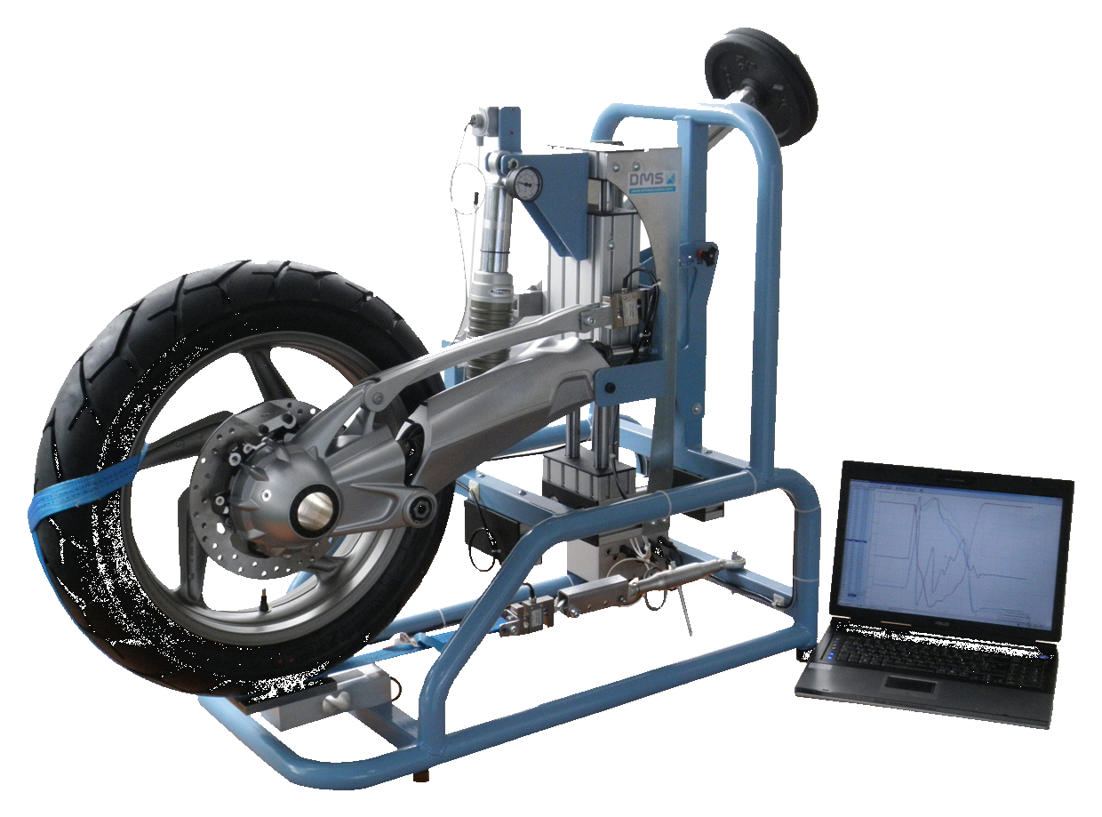
PCSI-CI-9 : Vérification des performances mécaniques

Centre d'intérêt CI-7  Chaîne de solides ouvertes ou fermées |  |  | Filière : PTSI
 |  |  | Durée : 2,5h
Compétences | Connaissances associées | Poste de travail
A partir d'un mécanique réel, ou codifié sous la forme de documents compréhensibles,  l'étudiant doit être capable :  - de préciser les déplacements relatifs possibles entre les solides,  - de préciser les torseurs cinématiques entre les solides,  - de proposer une modélisation des liaisons avec une définition précise de leurs caractéristiques géométriques,  - de réaliser le graphe de structure,  - de réaliser un schéma cinématique minimal (ou fonctionnel) en lui associant le paramétrage géométrique retenu ;  A partir d'un graphe de structure et d'un schéma cinématique fourni d'un mécanisme,  L'étudiant doit être capable :  - d'écrire dans le cas d’une chaîne fermée à une seule boucle, les relations géométriques et cinématiques de fermeture de la chaîne.  A partir des actions mécaniques extérieures sur tout ou partie d'un mécanisme et d'un schéma d'architecture fournis,  L'étudiant doit être capable :  - de vérifier si la modélisation est compatible avec le calcul des inconnues de liaison demandées et formuler des hypothèses complémentaires permettant ce calcul dans le cas contraire,  - de choisir la méthode et conduire le calcul jusqu'à la détermination complète des inconnues de liaison spécifiées,  - de choisir la méthode et conduire le calcul pour déterminer la valeur des paramètres conduisant à des positions d'équilibre (par exemple l'arc-boutement),  - d’exploiter et interpréter les résultats d'un logiciel de calcul (analyse de la modélisation proposée et des résultats obtenus). | IV.3 – CHAINES DE SOLIDES OUVERTES OU FERMEES  IV.3.a - Comportement cinématique des chaînes de solides  • liaisons cinématiquement équivalentes ;  • choix du (des) mouvement(s) pilote(s) dans le cas d’une chaîne ouverte ;  • dans le cas d’une chaîne fermée à une seule boucle :  - relations, entre les paramètres géométriques, issues de la fermeture de la chaîne cinématique,  - relations entre les vitesses issues de la fermeture de la chaîne cinématique,  - détermination de la mobilité et choix des mouvements pilotes.  IV.3.b - Comportement statique des chaînes de solides.  • isolement et inventaire des actions extérieures appliquées à un solide ou un ensemble de solides ;  • principe fondamental de la statique et théorèmes généraux : équilibre d'un solide, d'un ensemble de solides.  • théorème des actions réciproques ;  • faisabilité du problème (hyperstatisme) ;  • cas particuliers : solide soumis à deux glisseurs et à trois glisseurs (résolution graphique) ;  • condition d'arc-boutement, disposition de deux contacts autobloquants  • méthodes de résolution des problèmes (graphique, analytique avec ou sans outil informatique). | Mécanisme réel ou codifié sous la forme de documents compréhensibles.  Mécanisme avec graphe de structure et schéma cinématique.  Tout ou partie d'un mécanisme avec ses actions mécaniques extérieures et d'un schéma d'architecture fourni  (Insérer une photo du poste de travail)
Problématique Technique
Il s'agit de décrire ici une problématique réelle, succincte et précise.
Par exemple : réceptionner le produit, valider la notice de montage, d'installation, d'utilisation,…
La problématique doit engendrer les activités ci-dessous liées aux compétences ci-dessus.
Activités de l'étudiant
En présence du système instrumenté et en état de fonctionnement, l'étudiant doit :
Décrire les activités sur le produit, par exemple : brancher, utiliser, régler, configurer, démonter, mesurer….
Verbe d'action à l'infinitif (prendre les activités parmi celles décrites dans les compétences ci-dessus)
-
-
-
-

Conclusions
L'étudiant doit rendre :
Décrire le résultat attendu, par exemple : production de …, rédaction, élaboration, réalisation,…(en lien avec la problématique)
-
L'étudiant doit retenir :
Décrire les connaissances abordées dans le TP (issues des connaissances ci-dessus)
-
-
Centre d'intérêt CI-9  Vérification des performances mécaniques |  |  | Filière : PCSI
 |  |  | Durée : 2h
Compétences | Connaissances associées | Poste de travail
A partir d’un graphe de structure et d’un schéma cinématique fourni d'une partie opérative,  l'étudiant doit être capable :  - d’écrire, dans le cas d’une chaîne simple fermée, la loi entrée sortie et les relations de fermeture de la chaîne cinématique.  - de compléter une description fonctionnelle ou structurelle limitée à deux niveaux consécutifs  A partir des actions mécaniques extérieures sur tout ou partie d'un mécanisme et d'un schéma d'architecture fournis,  l'étudiant doit être capable :  - de choisir la méthode et conduire le calcul jusqu'à la détermination complète des inconnues de liaison,  - de choisir la méthode et conduire le calcul pour déterminer la valeur des paramètres conduisant à des positions d'équilibre (par exemple l'arc-boutement),  - d'exploiter et interpréter les résultats d'un logiciel de calcul (analyse de la modélisation proposée et des résultats obtenus).  - de compléter une description fonctionnelle ou structurelle limitée à deux niveaux consécutifs. | I – MECANIQUE : Application  Cinématique : chaînes de solides  - Structure d’une chaîne de solides : graphe des liaisons.  - Associations de liaisons en série et en parallèle ; liaisons cinématiquement équivalentes.  - Analyse cinématique : relations entre les vitesses issues de la fermeture de la chaîne cinématique.  Statiques : applications  - Mécanismes parfaits.  - Conditions d’équilibre pour les mécanismes qui présentent au moins une mobilité.  - Modèles avec frottement : arc-boutement.  IV – COMMUNICATION TECHNIQUE  1) Représentation géométrique.  - Le dessin technique graphique et assisté par ordinateur ; - Représentation en projections cylindriques orthogonales.  2) Les modèles de description fonctionnels et structurels.  3) Représentation schématique de la structure des chaînes fonctionnelles (mécaniques, électriques, hydrauliques et pneumatiques) :  - graphe de structure ; - schéma cinématique minimal, schéma d’architecture ; - schémas électriques, hydrauliques et pneumatiques. | Partie opérative avec graphe de structure et schéma cinématique fournis.  Tout ou partie d'un mécanisme avec ses actions mécaniques extérieures et son schéma d'architecture fournis.  (Insérer une photo du poste de travail)
Problématique Technique
Il s'agit de décrire ici une problématique réelle, succincte et précise.
Par exemple : réceptionner le produit, valider la notice de montage, d'installation, d'utilisation,…
La problématique doit engendrer les activités ci-dessous liées aux compétences ci-dessus.
Activités de l'étudiant
En présence du système instrumenté et en état de fonctionnement, l'étudiant doit :
Décrire les activités sur le produit, par exemple : brancher, utiliser, régler, configurer, démonter, mesurer….
Verbe d'action à l'infinitif (prendre les activités parmi celles décrites dans les compétences ci-dessus)
-
-
-
-

Conclusions
L'étudiant doit rendre :
Décrire le résultat attendu, par exemple : production de …, rédaction, élaboration, réalisation,…(en lien avec la problématique)
-
L'étudiant doit retenir :
Décrire les connaissances abordées dans le TP (issues des connaissances ci-dessus)
-
-

- Problématique
Obtenir un déplacement du centre de la roue arrière par rapport au cadre de la moto, perpendiculairement au sol, de valeur aussi grande que possible. Ce déplacement, appelé débattement, est aussi le déplacement en translation rectiligne du cadre par rapport à la roue arrière.
Afin de répondre à la problématique quant aux configurations de type « Monolever » et « Paralever » il convient de comparer, pour chaque configuration, la flèche du combiné ressort-amortisseur en fonction du déplacement du coulisseau vertical (cadre de la moto).
- Poste de travail
Il est constitué par :
- le banc instrumenté équipé avec la liaison sol arrière de la BMW R1200GS (système Paralever).
- la chaîne d’acquisition des mesures associée au banc
- trois masses de 5 kg chacune.
- un tableur
- Protocole de mesure
- La sangle simulant l’action de la route sur la roue arrière doit être détendue ;
- Le galet associé au coulisseau vertical ne doit pas venir en contact avec le chemin de roulement lié au bâti du banc.
- Mesures
1- Pour les configurations « paralever » puis « monolever » :
- Lancer l’acquisition puis écraser la suspension en agissant progressivement sur la barre de chargement puis laisser revenir à la position initiale.
- Exporter vers un tableur la flèche du combiné ressort-amortisseur et le déplacement du coulisseau vertical.

2- Pour les deux configurations tracer le graphe de variation de la flèche du combiné ressort-amortisseur en fonction du déplacement du coulisseau vertical (tracer les courbes de tendance). Comparer et conclure quant à la valeur du débattement.
Configuration monolever
Configuration paralever
Δf

Les graphes ci-dessus de la flèche du combiné ressort-amortisseur en fonction du déplacement du cadre (coulisseau vertical) montre que la pente de la courbe pour la configuration « Paralever » est plus importante que la pente pour la configuration de type « Monolever ». Donc pour une même course utile $Δf$ du combiné ressort-amortisseur le débattement de la roue arrière par rapport au cadre pour la configuration « Paralever » ${Δy}_{p}$est plus faible que pour la configuration « Monolever » ${Δy}_{m}$.
3- Proposer une modélisation expérimentale donnant pour chaque cas la flèche du combiné ressort-amortisseur f en fonction du déplacement du coulisseau vertical y.

A partir des graphes précédents on remarque que des modèles linéaires de la forme $f=\text{ny}$ sont envisageables avec :
- $n≃0,\text{27}$en configuration « Paralever »
- $n≃0,\text{21}$en configuration de type « Monolever »

4- En déduire les modèles donnant dans les deux cas la vitesse d’écrasement du combiné ressort amortisseur en fonction de la vitesse de déplacement du coulisseau vertical ? Comparer les vitesses d’écrasement du ressort amortisseur pour une même vitesse de déplacement du coulisseau vertical par rapport au bâti. Conclure quant à l’effort dans l’amortisseur.

L’écart entre le modèle linéaire et le résultat de la mesure étant très faible, on peut déterminer les lois cinématiques par dérivation temporelle soit$\frac{df}{dt}=n \frac{dy}{dt}$ ou $\overset{˙}{f}=n \overset{˙}{y}$.
Avec les valeurs de n trouvées, pour une même vitesse de déplacement du coulisseau vertical par rapport au bâti du banc donc de la route, la vitesse d’écrasement $\overset{˙}{f}$du combiné ressort-amortisseur est plus grande en configuration « Paralever » qu’en configuration de type « Monolever ». Il en résulte un effort plus grand au niveau de l’amortisseur.

- Modèle de connaissance
5- Déterminer, à partir d’un schéma cinématique paramétré, un modèle théorique donnant la flèche du combiné ressort amortisseur en fonction du déplacement du coulisseau vertical pour la configuration « Monolever ». Préciser les hypothèses.
6- Utiliser le solveur d’Excel pour déterminer les constantes de ce modèle en minimisant la somme des écarts avec la mesure (choisir « outil, solveur…). Vérifier approximativement la cohérence dimensionnelle avec le système.

Utilisation du Solveur (de l’anglais to solve) :
Le Solveur permet de trouver une valeur optimale pour une équation dans une cellule, appelée cellule cible, d'une feuille de calcul. Il fonctionne avec un groupe de cellules associées, soit directement, soit indirectement, à l’équation de la cellule cible. Il adapte les valeurs des cellules que l’on souhaite modifier, appelées cellules variables, pour fournir le résultat spécifié à partir de l’équation de la cellule cible. Il est possible de définir des contraintes pour limiter les valeurs susceptibles d'être utilisées comme modèles par le Solveur et ces contraintes peuvent se référer à d'autres cellules affectant la formule de la cellule cible.
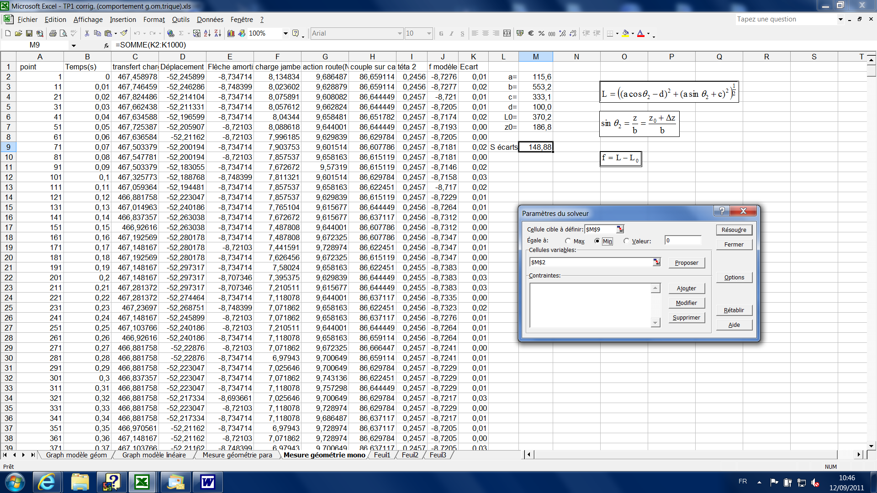
Attention ! : le problème peut avoir une infinité de solution si le nombre de paramètres variables est trop important, ou au contraire, pas de solutions satisfaisantes. Il peut être utile de donner les paramètres connus.
Cellule définissant la somme des écarts en valeur absolue entre mesure et modèle,
Cellules contenant les valeurs numériques à trouver (a, b, e, …)
fig. 1
Fenêtre du solveur d’Excel
La figure ci-dessous définit le schéma cinématique et le paramétrage partiel de la suspension du banc configurée en « Monolever ».
N
L
L₁
y_{A}
A
C
K
L_{c}
Cadre 1
Bras oscillant 4
Roue AR 2
Ressort-amortisseur
7
8
Sol 0
I
P
e
a
b
Pour trouver la flèche du combiné ressort-amortisseur il convient d’abord d’en trouver la longueur sous charge.
Cette longueur peut être calculée à partir de l’équation de fermeture géométrique
$\overset{→}{\text{NK}}=\overset{→}{\text{NC}}+\overset{→}{\text{CP}}+\overset{→}{\text{PK}}$
soit en posant $\overset{→}{\text{NK}}=L_{c}{\overset{→}{x}}_{7}$, $\overset{→}{\text{NC}}=L_{1}{\overset{→}{x}}_{4}+e{\overset{→}{y}}_{4}$, $\overset{→}{\text{CP}}=a{\overset{→}{y}}_{0}$ et $\overset{→}{\text{PK}}=−b{\overset{→}{x}}_{0}$
$L_{c}\overset{→}{x_{7}}=L_{1}\overset{→}{x_{4}}+e{\overset{→}{y}}_{4}+a\overset{→}{y_{0}}−b\overset{→}{x_{0}}$
en conséquence sur ${\overset{→}{x}}_{0}$ et sur${\overset{→}{y}}_{0}$on obtient :
$$L_{c}\overset{→}{x_{7}}\text{.}\overset{→}{x_{0}}=L_{1}\overset{→}{x_{4}}\text{.}\overset{→}{x_{0}}+e\overset{→}{y_{4}}\text{.}\overset{→}{x_{0}}+a\overset{→}{y_{0}}\text{.}\overset{→}{x_{0}}−b\overset{→}{x_{0}}\text{.}\overset{→}{x_{0}}$$
$$L_{c}\overset{→}{x_{7}}\text{.}\overset{→}{y_{0}}=L_{1}\overset{→}{x_{4}}\text{.}\overset{→}{y_{0}}+e{\overset{→}{y}}_{4}\text{.}\overset{→}{y_{0}}+a\overset{→}{y_{0}}\text{.}\overset{→}{y_{0}}−b\overset{→}{x_{0}}\text{.}\overset{→}{y_{0}}$$
soit
$L_{c}\text{cos}θ=L_{1}\text{cos}ϕ−e\text{sin}ϕ−b$ (1)
$L_{c}\text{sin}θ=L_{1}\text{sin}ϕ+e\text{cos}ϕ+a$ (2)

Finalement en élevant au carré les équations (1) et (2) on trouve la longueur sous charge du combiné ressort-amortisseur.
$$L_{c}=\left((L_{1}\text{cos}ϕ−e\text{sin}ϕ−b)^{2}+(L_{1}\text{sin}ϕ+e\text{cos}ϕ+a)^{2}\right) ^{\frac{1}{2}}$$

Avec $\overset{→}{\text{AC}}\text{.}{\overset{→}{y}}_{0}=y_{A}$ et $\overset{→}{\text{AC}}=L{\overset{→}{x}}_{4}$
alors $\text{sin}ϕ=\frac{y_{A}}{L}$
En notant$y_{A_{0}}$la position initiale du point A dans le repère lié au sol et ${Δy}_{A}$son déplacement alors l’inclinaison du bras oscillant est
$$ϕ=\text{arcsin}\left(\frac{y_{A_{0}}+{Δy}_{A}}{L}\right)$$
Finalement si $L_{c_{0}}$est la longueur initiale du combiné ressort-amortisseur alors sa flèche sous charge s’exprime par
$$f=L_{c_{0}}−L_{c}$$
Le solveur donne :
L₁ | L | a | b | e | L_{c0} | y_{A0}
117,8 | 552,6 | 327,8 | 101,2 | 10 | 374 ,8 | 185,2

Les dimensions prises sur le système sont approximativement :
L₁ | L | a | b | e
150 | 534 | 330 | 110 | 15

On remarque des écarts notamment sur a et d mais les ordres de grandeur sont respectés.

6- Déterminer la longueur théorique du bras « Monolever » qui donnerait un comportement cinématique équivalent au « Paralever ».

En choisissant d’optimiser sur L, L_{c0} et y_{A0} le solveur donne :
L₁ | L | a | b | e | L_{c0} | y_{A0}
117,8 | 430,6 | 327,8 | 101,2 | 10 | 379,6 | 156,7

Le système « Monolever » cinématiquement équivalent au système « paralever » a un bras plus court que le système « monolever » réalisé par immobilisation de la liaison pivot entre le bras et le carter renvoi d’angle.

7- Tracer un graphe permettant de comparer ce modèle aux mesures.
Monolever (mesures)
Paralever (mesures)
Paralever (modèle)
Monolever (modèle)

La superposition du modèle avec les mesures est bonne malgré la présence d’une hystérésis sur les mesures (dû certainement au fait que les pièces ne sont pas parfaitement rigides et que le modèle utilise la mécanique des solides indéformables).

